Documentación WEB

Contenido

2 Indica las modificaciones introducidas en los ficheros de configuración de Tomcat para publicar los recursos Jndi. 1

3 Incluye un diagrama de clases persistentes y sus relaciones que se corresponde con la implementación 1

4 Incluye un diagrama de Daos similar al proporcionado en Figura 1 para una entidad que creada por el alumno que se corresponde con la implementación 2

5 Incluye un diagrama con todas las interfaces de Servicios de la aplicación. 2

6 Incluye un diagrama que ilustre las clases que intervienen en el caso de uso “realizar pedido” así como sus relaciones donde distinguirse claramente: 2

6.1 qué componentes juegan el papel de Modelo, Vista y Controlador 2

6.2 la función del dispatcher servlet de Spring 2

6.3 ilustra las interfaces de los servicios y de los Daos. 2

6.4 Indica en qué consiste la inyección de dependencias o inversión de control característica de Spring y pone un ejemplo en el código donde se esté aprovechando esta característica. 2

6.5 Indica en qué consiste la programación orientada a aspectos y pone un ejemplo en el código donde se aproveche esta característica. 2

6.6 Lista los problemas conocidos que se conoce que tiene el código. 2

# Indica las modificaciones introducidas en los ficheros de configuración de Tomcat para publicar los recursos Jndi.

* Primer archivo **server.xml**
  + 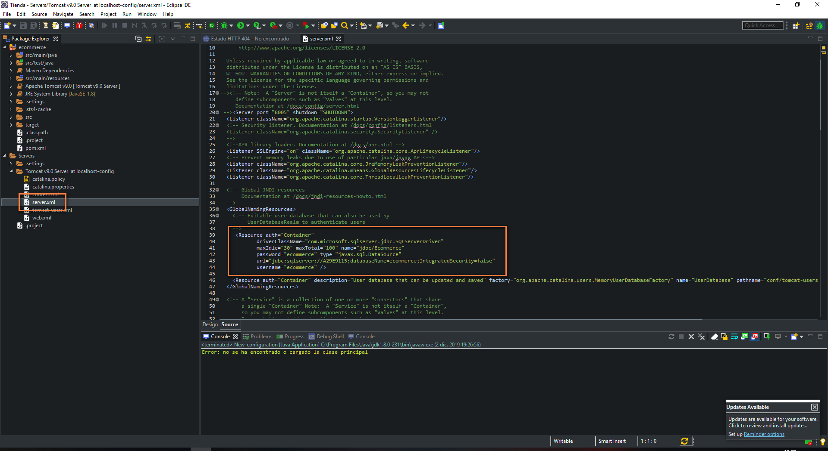
* Segundo archivo **context.xml**
  + 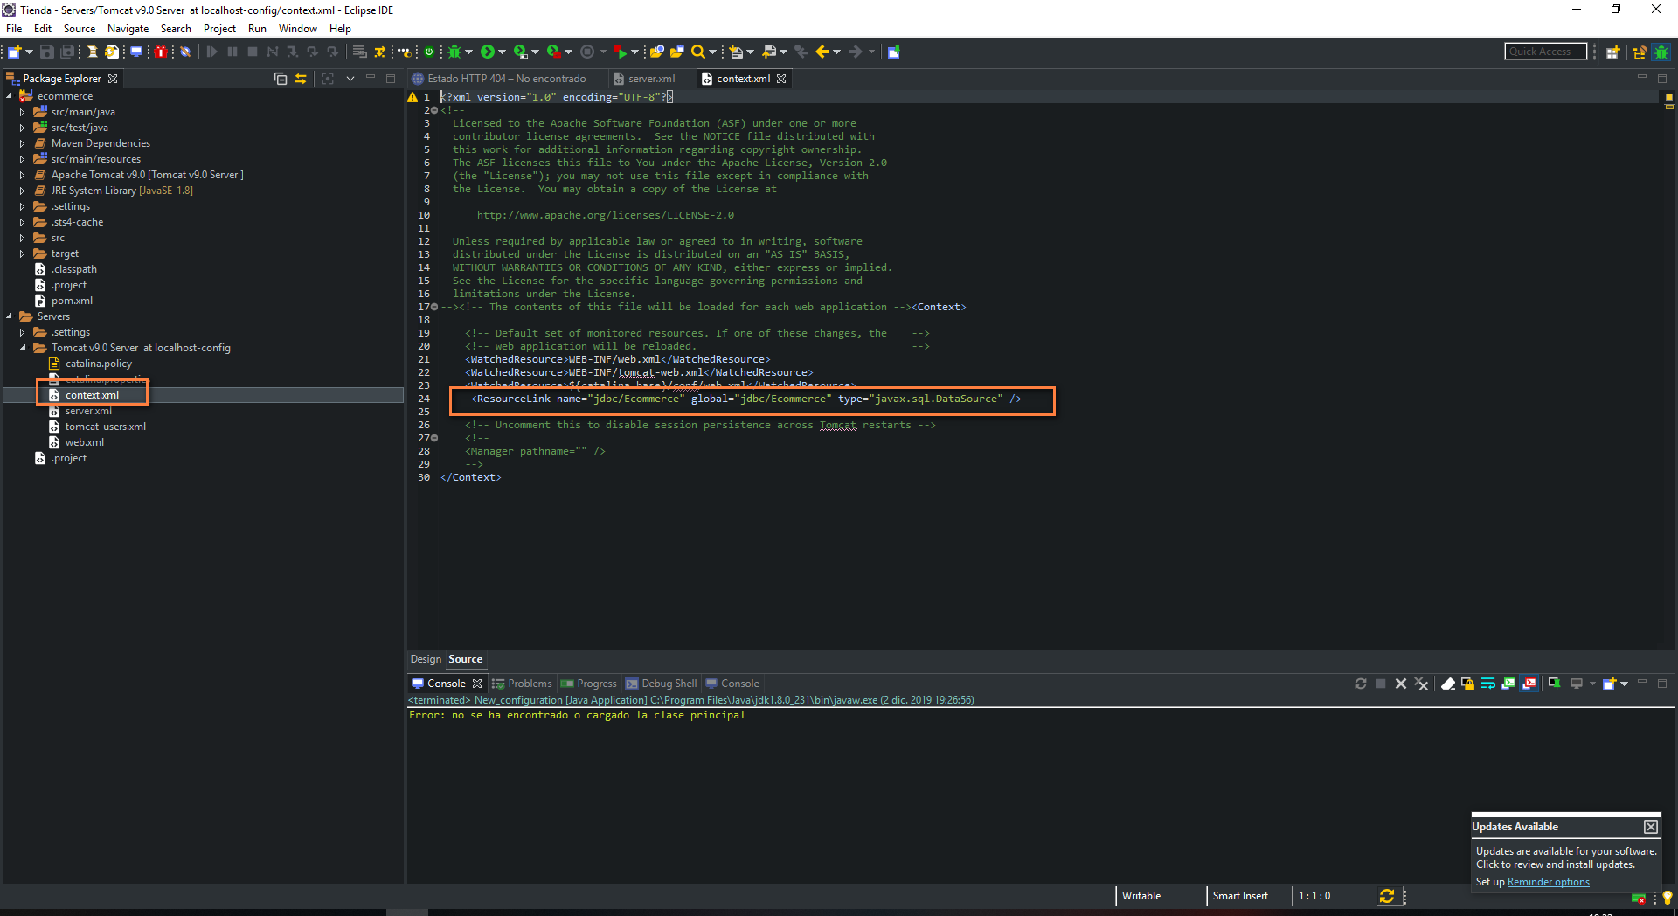

# Incluye un diagrama de clases persistentes y sus relaciones que se corresponde con la implementación

# Incluye un diagrama de Daos similar al proporcionado en Figura 1 para una entidad que creada por el alumno que se corresponde con la implementación

# Incluye un diagrama con todas las interfaces de Servicios de la aplicación.

# Incluye un diagrama que ilustre las clases que intervienen en el caso de uso “realizar pedido” así como sus relaciones donde distinguirse claramente:

## qué componentes juegan el papel de Modelo, Vista y Controlador

## la función del dispatcher servlet de Spring

## ilustra las interfaces de los servicios y de los Daos.

## Indica en qué consiste la inyección de dependencias o inversión de control característica de Spring y pone un ejemplo en el código donde se esté aprovechando esta característica.

## Indica en qué consiste la programación orientada a aspectos y pone un ejemplo en el código donde se aproveche esta característica.

## Lista los problemas conocidos que se conoce que tiene el código.